《最优化方法》复习题
- 简述题
1、怎样判断一个函数是否为凸函数.
（例如: 判断函数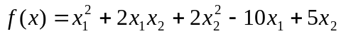是否为凸函数）
2、写出几种迭代的收敛条件.
3、熟练掌握利用单纯形表求解线性规划问题的方法（包括大M法及二阶段法）.
见书本61页(利用单纯形表求解);
69页例题 (利用大M法求解、二阶段法求解);
4、简述牛顿法和拟牛顿法的优缺点.
简述共轭梯度法的基本思想.
写出Goldstein、Wolfe非精确一维线性搜索的公式。
5、叙述常用优化算法的迭代公式．
（1）0.618法的迭代公式：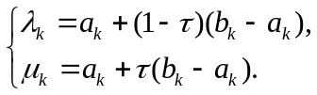
（2）Fibonacci法的迭代公式：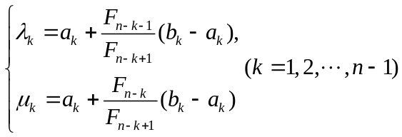．
（3）Newton一维搜索法的迭代公式： 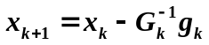．
（4）推导最速下降法用于问题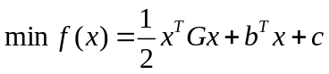的迭代公式：
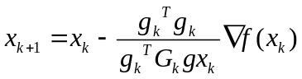
（5）Newton法的迭代公式：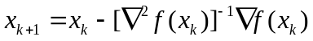．
（6）共轭方向法用于问题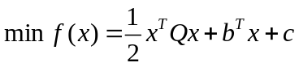的迭代公式：
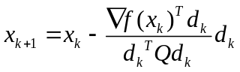．
二、计算题
双折线法练习题 课本135页 例3.9.1
FR共轭梯度法例题：课本150页 例4.3.5
二次规划有效集：课本213页例6.3.2,
所有留过的课后习题.
三、练习题：
1、设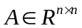是对称矩阵，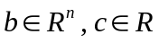，求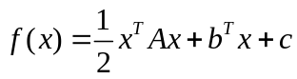在任意点处的梯度和Hesse矩阵．
解 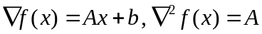．
2、设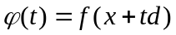，其中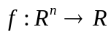二阶可导，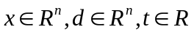，试求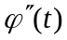．
解 ．
3、证明：凸规划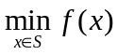的任意局部最优解必是全局最优解．
证明 用反证法．设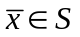为凸规划问题的局部最优解，即存在的某个邻域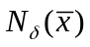，使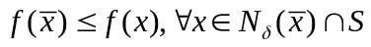．若不是全局最优解，则存在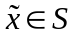，使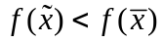．由于为上的凸函数，因此
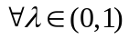，有
．
当充分接近1时，可使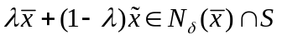，于是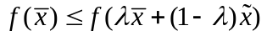，矛盾．从而是全局最优解．
4、已知线性规划：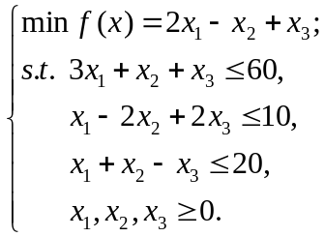
（1）用单纯形法求解该线性规划问题；
（2）写出线性规划的对偶问题；
解 （1）引进变量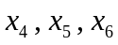，将给定的线性规划问题化为标准形式：
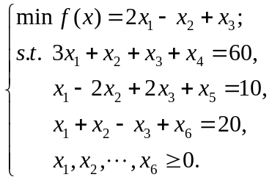

所给问题的最优解为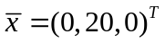，最优值为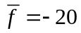．
（2）所给问题的对偶问题为：
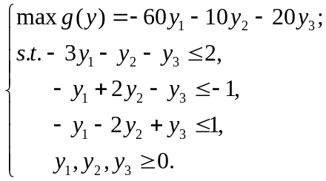
5、用0.618法求解 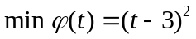，要求缩短后的区间长度不超过0.2，初始区间取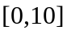．
解 第一次迭代：
取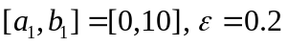．
确定最初试探点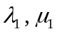分别为
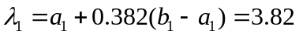，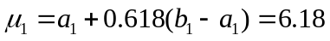．
求目标函数值：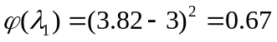，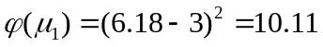．
比较目标函数值：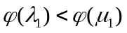．
比较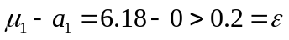．
第二次迭代：
．
．
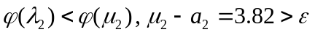．
第三次迭代：
．
．
．
第四次迭代：
．
．
．
第五次迭代：
．
．
．
第六次迭代：
．
．
．
第七次迭代：
．
．
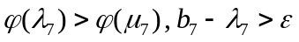．
第八次迭代：
．
．
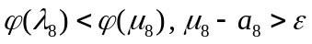．
第九次迭代：
．
．
．
故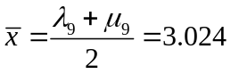．
6、用最速下降法求解 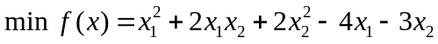,取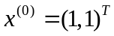,迭代两次．
解 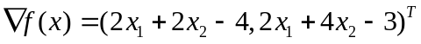，
将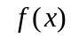写成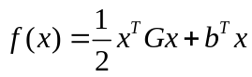的形式，则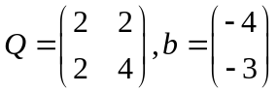．
第一次迭代：
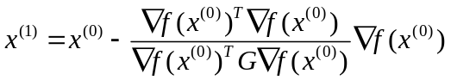
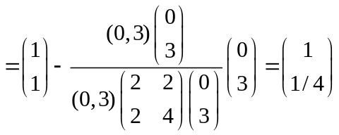．
第二次迭代：
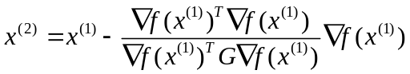
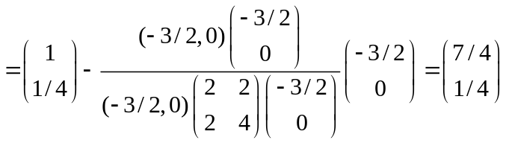．
7、用FR共轭梯度法求解 ，取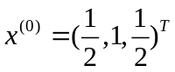，迭代两次．若给定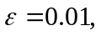判定是否还需进行迭代计算．
解 ，
再写成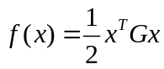，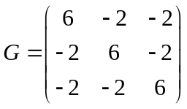，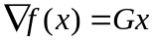．
第一次迭代：
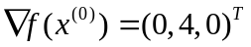，令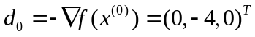，
从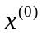出发，沿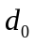进行一维搜索，即求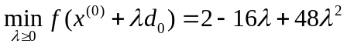的最优解，得
．
第一次迭代：
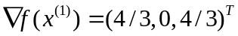．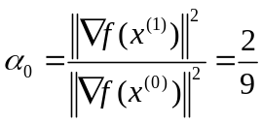，
．
从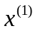出发，沿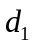进行一维搜索，即求
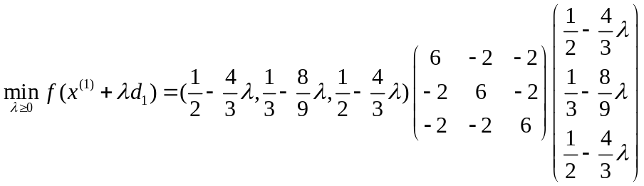
的最优解，得
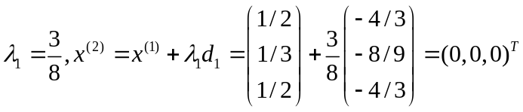．
此时
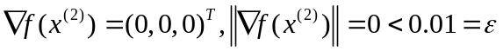．
得问题的最优解为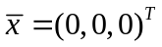，无需再进行迭代计算．
8、求解问题 （方法不限定）
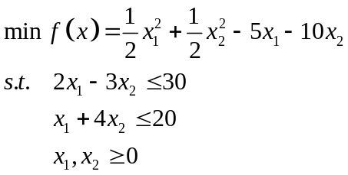取初始点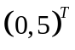.
9、采用精确搜索的BFGS算法求解下面的无约束问题：
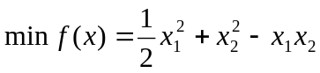
解：取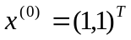 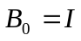 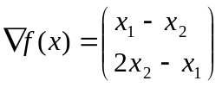
第一步迭代：
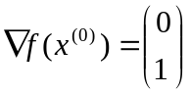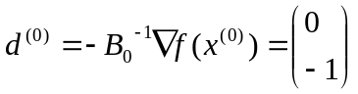，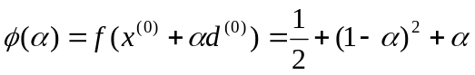，令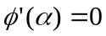，求得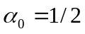；
第二步迭代：
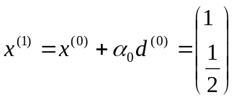，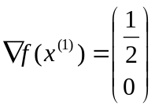，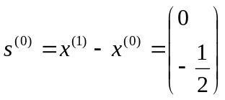
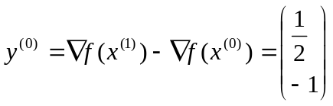
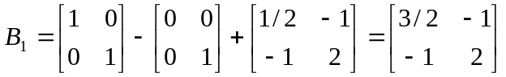
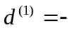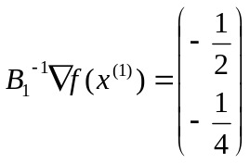，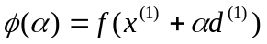，令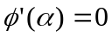，求得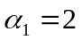。故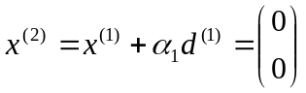，由于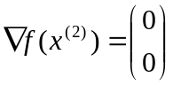，故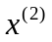为最优解。
10、用有效集法求解下面的二次规划问题：
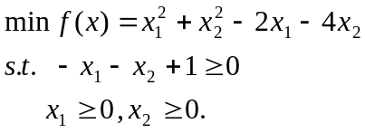

解：取初始可行点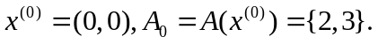求解等式约束子问题
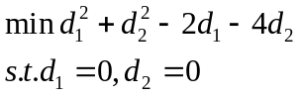
得解和相应的Lagrange乘子
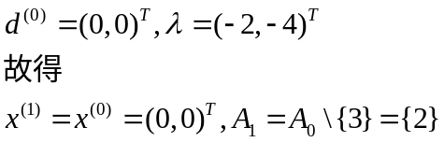
转入第二次迭代。求解等式约束子问题
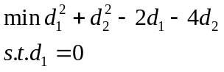
得解
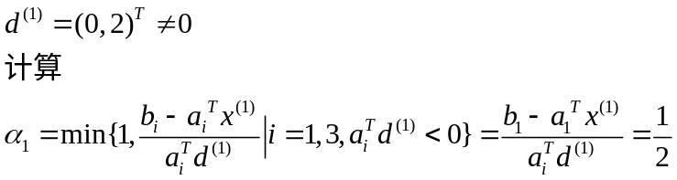

令
转入第三次迭代。求解等式约束子问题
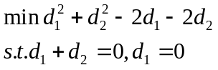
得解和相应的Lagrange乘子
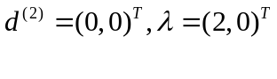
由于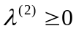，故得所求二次规划问题的最优解为
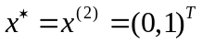，
相应的Lagrange乘子为
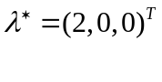
最速下降法的优缺点：
优点：方法简单，计算量较小；最速下降法为全局收敛，对初
始点的要求很少。
缺点：最速下降法的收敛速度与变量的尺度关系很大，对有些
例子，在极小点附近产生显著的锯齿现象，收敛十分缓慢；最
速下降法的最速下降仅是一种局部性质，即从局部来看目标函数
的值下降得最快，但从总体来看它可能走了许多弯路。
牛顿法的优缺点：
优点：牛顿法的收敛速度快，为二阶收敛；公式简单，
计算方便。
缺点：牛顿法要求f(x)二阶可微，迭代中需多次计算
；牛顿法具有局部收敛性，对初始点的要求比较苛刻。
共轭梯度法的优缺点：
优点：计算公式简单，存储量较小，对初始点要求很少，对二
次函数具有二次终止性；收敛速度介于最速下降法和牛顿法之
间，对高维（n 较大）的非线性函数具有较高的效率。对于二
次函数具有二次终止性，一般情况下优于共轭梯度法。
缺点：共轭梯度法的收敛性依赖于精确的一维搜索，计算量较
大；共轭梯度法的一些理论背景至今尚不清楚，如周期性的重新
开始，初始搜索放心的选取，一维搜索的精确性等，对共轭梯度
法执行的影响仍有待进一步研究。
拟牛顿法的优缺点：
优点：拟牛顿法具有较快的收敛速度（是超线性的）；
对于二次函数具有二次终止性，一般情况下优于共轭梯度法。
缺点：拟牛顿法需要的存储量较大，对大型计算不便；DFP法
远不如BFGS法数值稳定性好，BFGS法具有较强的数值计算
稳定性。

